Proyecto Serverless Inteligente

Unidad solicitante: Equipo de Innovación Cloud - Comercio Electrónico
Alumno: Ludwig
Fecha: Septiembre 2025

1. Situación Inicial y Objetivo
Situación: La plataforma actual depende de servidores administrados que generan altos costos y tiempos de inactividad durante picos (ventas flash). Objetivo: Migrar a una arquitectura 100% serverless que escale automáticamente, reduzca la carga operativa y pague por uso real.

2. Requerimientos (resumen)
• Compute: Funciones Lambda (≥4).
• API: API Gateway (JWT/Cognito) con rate-limit.
• Persistencia: DynamoDB (On-Demand) y S3 (versionado, OAC).
• Mensajería: SNS / SQS.
• Observabilidad: CloudWatch, X-Ray.
• CI/CD: SAM o CDK para despliegues.

3. Simulación detallada por lección

Lección 1 – Introducción a Serverless y TDD
Objetivo:
- Iniciar el proyecto con funciones Lambda siguiendo TDD (Red-Green-Refactor).
- Preparar entorno de desarrollo (Python 3.11 o Node.js 18, SAM CLI, Git, VS Code).
Actividades simuladas:
- Crear repositorio:
git init serverless-inteligente
mkdir src tests
- Escribir el primer test (RED):
def test_hello_red():
from src.hello import handler
result = handler({'name': 'Ana'}, None)
assert result['statusCode'] == 200
assert "Ana" in result['body']
Resultado: falla (RED).
- Implementación mínima (GREEN):
def handler(event, context):
name = event.get('name', 'World')
return {
'statusCode': 200,
'body': f'Hello {name}'
}
- Refactor: separar lógica de formateo de saludo en otra función y agregar pruebas adicionales.

Lección 2 – Sitio estático en S3 + CloudFront
Objetivo:
- Publicar landing estática en Amazon S3 y distribuirla con CloudFront.
Pasos simulados:
- Crear bucket S3 (con versionado):
aws s3 mb s3://mi-landing-m8 --region us-east-1
aws s3 cp index.html s3://mi-landing-m8/
aws s3 cp styles.css s3://mi-landing-m8/
- Configurar CloudFront con OAC (Origin Access Control) para evitar acceso directo al bucket.
- Solicitar certificado SSL en ACM (us-east-1) y asociarlo al CloudFront.
- Pruebas: medir latencia de acceso directo vs. vía CloudFront con curl -w "%{time_total}".

Lección 3 – Functions as a Service (mínimo 4 Lambdas)
Objetivo:
- Desarrollar al menos 4 funciones Lambda con distintos disparadores.
Diseño propuesto:
- LambdaUsers – CRUD de usuarios vía API Gateway.
- LambdaOrders – crea pedidos, guarda en DynamoDB, publica evento en SNS.
- LambdaInvoices – genera factura PDF al recibir evento de pedido completado.
- ThumbnailWorker – genera miniaturas al detectar un ObjectCreated en S3.
Ejemplo de Lambda (Orders):
import json, boto3, uuid, time

ddb = boto3.resource('dynamodb').Table('Orders')
sns = boto3.client('sns')
topic_arn = "arn:aws:sns:us-east-1:123456789012:order-events"

def handler(event, context):
body = json.loads(event['body'])
order_id = str(uuid.uuid4())
ddb.put_item(Item={
'PK': f"ORDER#{order_id}",
'SK': f"ORDER#{order_id}",
'customerId': body['customerId'],
'createdAt': int(time.time())
})
sns.publish(TopicArn=topic_arn, Message=json.dumps({'orderId': order_id}))
return {'statusCode': 201, 'body': json.dumps({'orderId': order_id})}

Lección 4 – API Gateway + Cognito (JWT) + Throttling
Objetivo:
- Exponer Lambdas a través de API Gateway HTTP API con seguridad JWT y control de tráfico.
Pasos simulados:
- Crear User Pool en Cognito y configurar App Client.
- Crear API Gateway (HTTP API).
- Configurar un JWT Authorizer usando el JWKS de Cognito.
- Definir límites de tráfico: 100 requests/s + burst 200.
Ejemplo (SAM snippet):
Resources:
Api:
Type: AWS::Serverless::HttpApi
Properties:
StageName: prod
UsersFunction:
Type: AWS::Serverless::Function
Properties:
Handler: users.handler
Events:
GetUsers:
Type: HttpApi
Properties:
Path: /v1/users
Method: get
ApiId: !Ref Api
Lección 5 – Persistencia Serverless (DynamoDB + S3)
Objetivo:
- Usar DynamoDB como base transaccional y S3 como almacenamiento de documentos.
Recomendaciones de diseño DynamoDB:
- Single-table:
  - PK = ORDER#<id>
  - SK = ORDER#<id>
- Atributos: orderId, customerId, createdAt.
- On-Demand para manejar picos.
Ejemplo de URL firmada (descarga PDF):
import boto3
s3 = boto3.client('s3')

url = s3.generate_presigned_url(
'get_object',
Params={'Bucket': 'invoices', 'Key': 'inv-123.pdf'},
ExpiresIn=3600
)
print(url)

Lección 6 – Representación (Mermaid) y flujo

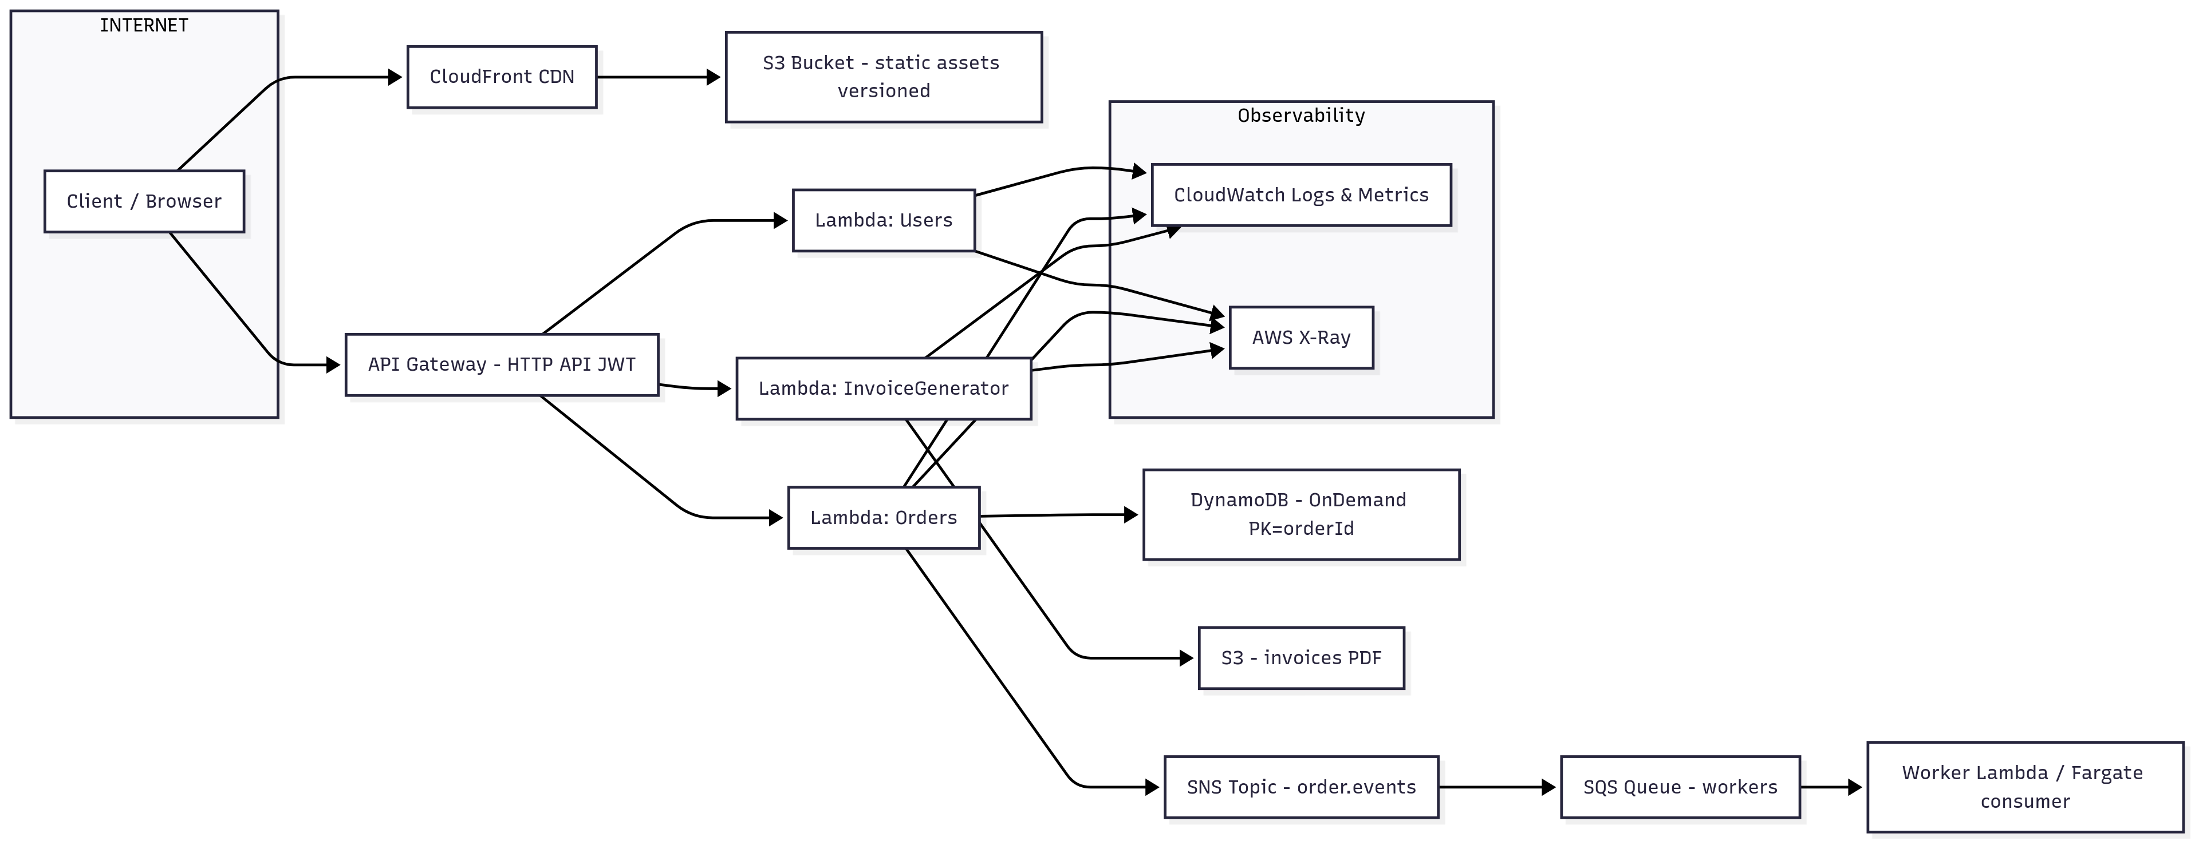

Lección 7 – Crecimiento y optimización
Objetivo:
- Aplicar buenas prácticas de escalabilidad y ahorro de costos.
Estrategias:
- Lambda: usar Provisioned Concurrency solo en picos (ej. eventos programados por CloudWatch).
- S3: habilitar Intelligent-Tiering + políticas de lifecycle.
- API Gateway: habilitar caché de 60s en endpoints más usados.
- DynamoDB: mantener On-Demand para picos, pasar a Provisioned + autoscaling si la carga se estabiliza.
- Definir alarmas de costos en CloudWatch.

4. Estimación de costos mensuales (escenario de ejemplo)
Supuestos del escenario (region us-east-1):
- API requests: 1,500,000 HTTP API requests / mes
- Lambda invocations totales: 1,215,000 invocations / mes (4 funciones, avg 512MB, 200ms)
- DynamoDB: 200,000 writes / mes, 1,000,000 reads / mes, 50 GB storage
- S3: 50 GB storage (invoices + static), 5,000 PUTs, 100,000 GETs (la mayoría cacheada por CloudFront)
- CloudFront: 100 GB data out / mes
- CloudWatch logs: 5 GB ingested / mes
- X-Ray: sampling 10% (~121,500 traces)
Servicio | Supuesto / configuración | Costo mensual aprox. (USD)
API Gateway (HTTP API) | 1.5M requests × $1.00 / million | $1.50
AWS Lambda (compute + requests) | 1,215,000 invocations; 512MB; 200ms | $2.27
DynamoDB (On-Demand) | 200k writes @ $0.625/m; 1M reads @ $0.125/m; 50GB storage | $6.50
S3 (storage + requests) | 50GB storage (S3 Std $0.023/GB); PUT/GET modest | $1.20
CloudFront (data transfer + requests) | 100GB OUT × $0.085/GB + reqs | $8.60
SNS / SQS | SNS 50k publishes; SQS within free tier | $0.03
CloudWatch (logs + alarms) | 5GB ingestion ($0.50/GB) + 10 alarms | $3.65
X-Ray (traces 10%) | 121,500 traces × $0.000005 | $0.61
**Total estimado: ~ $24.36 USD / mes**

5. Conclusiones y recomendaciones finales
La arquitectura serverless propuesta minimiza la operación y paga por uso. Con los supuestos dados el costo mensual estimado es bajo (~ $24 / mes). Recomendaciones inmediatas: habilitar sampling y retention adecuados para X-Ray/CloudWatch, aplicar caching en API Gateway para reducir invocations, y aplicar lifecycle en S3.

